Kurt-Tucholsky-Gesamtschule
Facharbeit
Thema
Vorname Nachname
Grund/Leistungskurs Fach bei Frau/Herrn Nachname
Inhaltsverzeichnis
Titel der Facharbeit
1. Kapitel 1
1.1 Unterkapitel 2
1.2 Unterkapitel 3
1.2.1. Unterunterkapitel 3
1.2.2 Unterunterkapitel 4
1.3 Unterkapitel 5
2. Kapitel 6
3. Kapitel 7
4. Kapitel 8
Anhang
Literaturverzeichnis
Beratungsprotokolle
Erklärung zur Facharbeit

Titel
1. Kapitel
Dies ist ein in Blocksatz gesetzter Absatz mit normaler Schriftgröße und normalem Zeilenabstand.
Überschrift ohne Kapitel
Dies ist ein in Blocksatz gesetzter Absatz mit normaler Schriftgröße und normalem Zeilenabstand.
- dies ist eine Aufzählung
- dies ist eine Aufzählung
  - dies ist eine Aufzählung in der Aufzählung
  - dies ist eine Aufzählung in der Aufzählung
- dies ist eine Aufzählung
Dies ist ein in Blocksatz gesetzter Absatz mit normaler Schriftgröße und normalem Zeilenabstand.
- dies ist eine nummerierte Aufzählung
- dies ist eine nummerierte Aufzählung
- dies ist eine nummerierte Aufzählung
1.1. Abbildung einfügen:
So fügt man Abbildungen ein: »Einfügen|Grafik|Aus Datei«
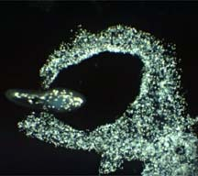
Eine Amöbe verschlingt ein Paramecium.
(Microsoft Encarta Professional 2003)
Klickt man mit der rechten Maustaste auf die Grafik, kann man sie formatieren. Damit lassen sich Grafiken auf vielfältige Art einbinden, wie im nächsten Absatz zu sehen.
1.1.1. Die umflossene Grafik
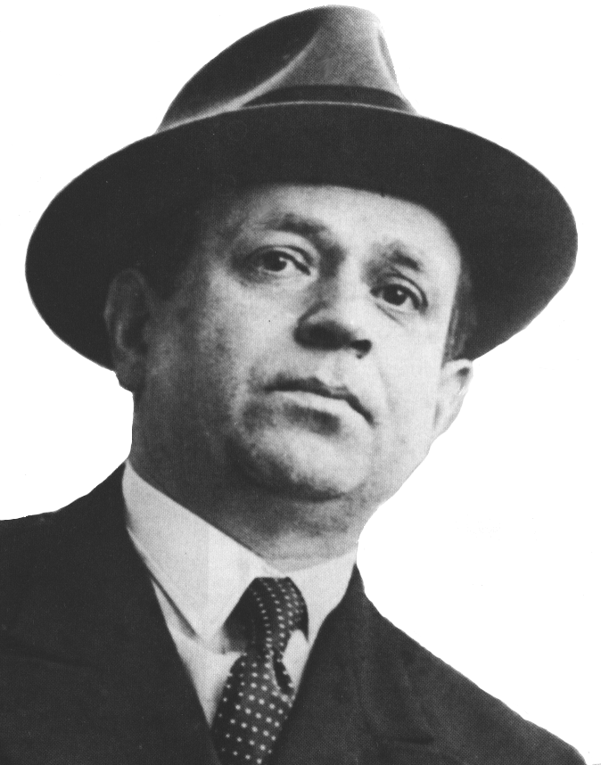
Wie man sieht, kann man den Text um die Abbildung herum "fließen" lassen. Wie man sieht, kann man den Text um die Abbildung herum "fließen" lassen. Wie man sieht, kann man den Text um die Abbildung herum "fließen" lassen. Wie man sieht, kann man den Text um die Abbildung herum "fließen" lassen. Wie man sieht, kann man den Text um die Abbildung herum "fließen" lassen. Wie man sieht, kann man den Text um die Abbildung herum "fließen" lassen.
2. Zitatnachweise
Zitate als auch nicht wörtlich übernommene Textpassagen aus fremden Quellen müssen fortlaufend in Fußnoten nachgewiesen werden. Dies geschieht am besten durch Tastenbefehl: (Strg + Alt + f) drücken, dann erscheint am Cursor eine hochgestellte Ziffer, die sich automatisch in der Fußzeile wiederholt. Dort kann dann der Fußnotentext eingegeben werden.
2.1. Beispiele für Zitatnachweise
Goethe erwähnt in Dichtung und Wahrheit „meine Nichtachtung, ja […] Verachtung des Publikums, die mir eine ganze Zeit meines Lebens anhing und nur spät durch Einsicht und Bildung ins gleiche gebracht werden konnte“.

Bitte am Ende die Rechtschreibkorrektur und die Silbentrennung benutzen!!!
Anhang
Literaturverzeichnis
Primärliteratur:
Nachname des Autors, Vorname des Autors. Titel des Buches. Untertitel des Buches. Erscheinungsort (Verlag) Erscheinungsjahr.
Tucholsky, Kurt. Gruß nach vorn. Prosa und Gedichte. Stuttgart (Reclam) 1989.
Sekundärliteratur:
Ackermann, Irmgard (Hrsg.). Kurt Tucholsky. Sieben Beiträge zu Werk und Wirkung. München 1981.
Reich-Ranicki, Marcel. Flirt mit der Literatur. Die Buchkritiken des großen Feuilletonisten Kurt Tucholsky. In: Die Zeit. Nr. 38. 14.09.1973. S. 26.
Weck, Bernhard. Wider den “Dreimännerskat der Justitia”. Bemerkungen zur Biografie und Justizkritik Kurt Tucholskys. In: Michael Kilian (Hrsg.). Dichter, Denker und der Staat. Tübingen 1933. S. 157-229
Titel, Autor (wenn angegeben). Verfügbar am 13.01.2006 unter: http://www.bundesarchiv.de/aktuelles/galerie/00124/index.html

Beratungsprotokolle Hinweis: Dieser Bogen ist Bestandteil der Facharbeit
Schülerin/Schüler | Kurslehrerin / Kurslehrer
Thema der Facharbeit

1. Besprechungstermin: Gliederung der Facharbeit
Einschätzung der Arbeitsfortschritte
❑ kein Fortschritt  geringe Fortschritte  erkennbare Fortschritte  gute Fortschritte
Probleme:

Absprachen/Vereinbarungen

Minden,
Datum Fachlehrer/in Schüler/in
2. Besprechungstermin: Vorschrieb der Facharbeit
Einschätzung der Arbeitsfortschritte
❑ kein Fortschritt  geringe Fortschritte  erkennbare Fortschritte  gute Fortschritte
Probleme:

Absprachen/Vereinbarungen

Minden,
Datum Fachlehrer/in Schüler/in
Erklärung zur Facharbeit

Vorname Nachname

Hiermit erkläre ich,
dass ich die Facharbeit ohne fremde Hilfe angefertigt habe und nur die im Literaturverzeichnis angeführten Quellen und Hilfsmittel benutzt habe.

Minden, 2013-03-15

.............................................
(Vorname Nachname)

Fußnote
Goethe, Johann Wolfgang. Dichtung und Wahrheit. Goethes Werke, Hamburger Ausgabe in 14 Bänden. F. Trunz (Hrsg.) Bd. 9. München (C. H. Beck Verlag) 1982. S. 48.

